REVERSI

EN PASCAL

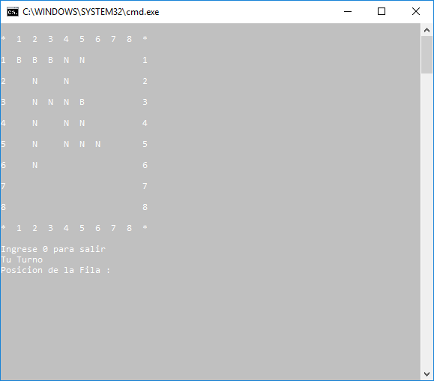

Manual de usuario

Índice:

* Introducción.
* Instrucciones de juego.
* Empezar a jugar.
* Preguntas frecuentes.
* Fin del juego.

# Introducción

Saludos usuario, bienvenido a la versión programada en lenguaje Pascal del famoso juego "Reversi".  
En esta oportunidad nos adentraremos en un juego de mesa clásico, muy divertido en el cual es fundamental el uso de estrategias con tal de conseguir la victoria contra la inteligencia artificial (IA).  
Dicha IA, fue programada por nosotros de tal manera que el nivel de dificultad del juego sea medianamente difícil, es decir que no sea tan simple como para aburrirte, por el contrario, ganarle significará un gran reto del cual dichoso será quien consiga lograrlo.  
Sin embargo, no podrás competir si no sabes las reglas por lo tanto, te invitamos a leer la siguiente sección de este manual.

# Instrucciones de juego

En caso que no sepas como jugar al Reversi en esta parte podrás aprender rápidamente, además de algunos consejos que te ayudarán a vencer a la IA.  
Dicho juego de mesa, se compone por un tablero de 8 filas por 8 columnas, las cuales se utilizarán para colocar fichas. Las fichas son de un lado color negro y del otro, color blanco.  
El juego comienza con 4 fichas ubicadas en el centro del tablero, dos negras y dos blancas, las cuales se encuentran cruzadas.  
Empezando por quien lleva las fichas negras los jugadores deben hacer un movimiento por turno, a menos que no puedan hacer ninguno, pasando en ese caso el turno al jugador contrario. El movimiento consiste en colocar una ficha de forma que flanquee una o varias fichas del color contrario y voltear esas fichas para que pasen a mostrar el propio color. Si el jugador no puede voltear fichas enemigas con su movimiento, es un movimiento inválido.  
Por flanquear se entiende el hecho de colocar la nueva ficha en un extremo de una hilera de fichas del color del contrario (una o más fichas) en cuyo extremo opuesto hay una ficha del color de la que se incorpora, sin que existan casillas libres entre ninguna de ellas. Esta hilera puede ser indistintamente vertical, horizontal o diagonal. De este modo, las fichas del contrincante quedan encerradas entre una que ya estaba en el tablero y la nueva ficha.  
El objetivo del juego es tener la mayor cantidad de fichas del color propio al momento el cual ningún jugador pueda ejercer un movimiento (generalmente, cuando se llena el tablero).  
Explicadas las reglas del juego procederemos a mostrarte un poco la interfaz gráfica de nuestro programa y vamos a enseñarte a como jugar en ella.

# Empezar a jugar

Bienvenido a nuestro reversi en pascal:

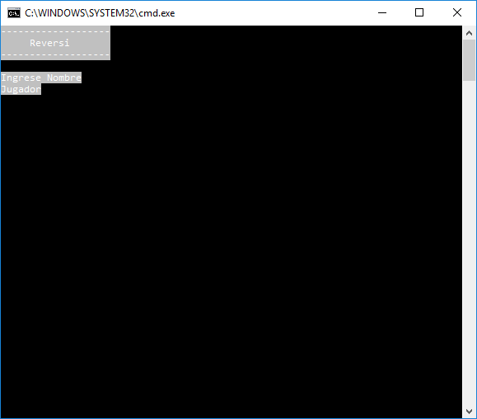

En este momento te vamos a pedir que ingreses tu nombre.   
Presionando la tecla "Enter" podrás pasar al menú principal del juego: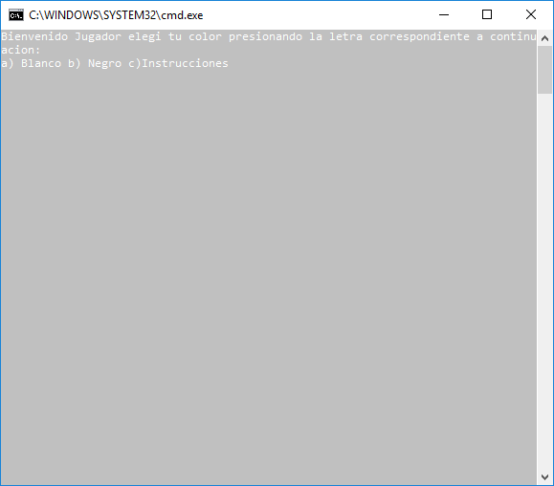

Tres opciones podes elegir.  
Presionando la tecla "c" podrás acceder al menú de instrucciones, el cual te indica cómo jugar en nuestra interfaz, lo cual no será necesario si sigues leyendo esta guía, ya que te lo vamos a explicar.  
Si pulsas la "a" comenzarás el juego siendo las fichas blancas.  
Y por último, si presionas "b" el juego empezará con tu turno, ya que serás las fichas negras.

En cada turno, deberás ingresar la posición de la ficha que vas a colocar en el tablero de la siguiente forma:  
· El programa te preguntará la posición de la fila  
 En ese caso, indicas por ejemplo: 3, para la fila tres, y presionas enter.  
· Luego te pedirá que ingreses la posición de la columna deseada  
 De la misma forma, 4, para la columna cuatro y pulsas enter.  
· Después te indicará la cantidad de fichas que pudiste voltear con tu jugada.

Suponiendo que elegimos ser las fichas negras:

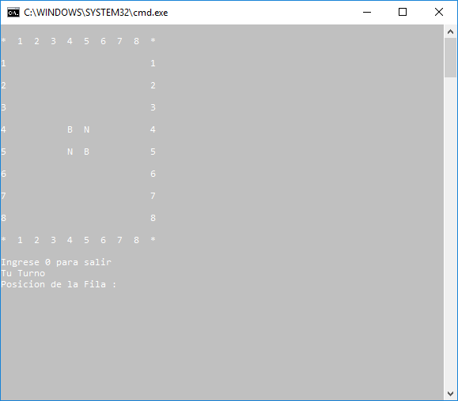

El tablero, ya explicado anteriormente, tiene 64 casilleros, los cuales corresponden a las 8 filas y 8 columnas. En la imagen puede apreciarse que las fichas blancas están representadas por la letra "B", mientras que las negras son aquellas "N". Dichas fichas, inicialmente, se encuentran ubicadas en las posiciones (4,4) (5,5) blancas, y (5,4)(4,5) negras.  
Es muy importante notar la posición mediante el número de fila y el número de columna en que se encuentra la ficha, ya que de esta forma es como deberás indicarle a nuestro programa en qué lugar del tablero querés colocar tu ficha.

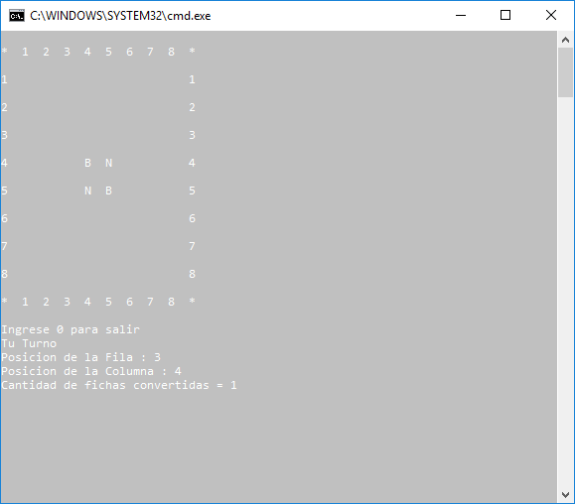

Por ejemplo, en la imagen de arriba ingresamos los datos que nos permitirán colocar nuestra ficha negra en el casillero correspondiente a la fila 3, columna 4; es decir (3,4). Presionamos Enter, y al hacer dicho movimiento:

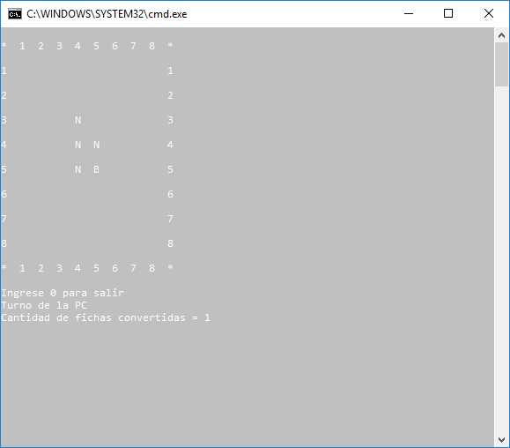

Sin embargo, podemos notar que en la imagen superior dice "Turno de la PC" y debajo "Cantidad de fichas convertidas=1", eso significa que, en su turno, la IA pudo voltear una ficha tuya. Al pulsar Enter nuevamente, nos mostrará el resultado al que la IA logró llegar con su movimiento:

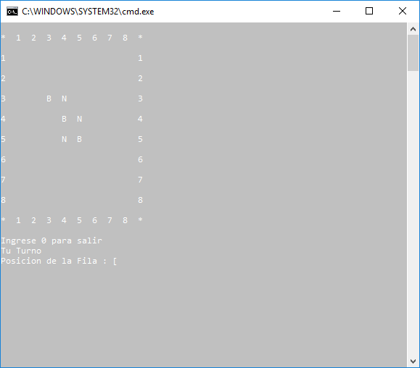

Nuevamente es tu turno y deberás decidir qué movimiento harás para contrarrestar la pérdida de tu ficha...  
Si en tu turno, introduces el número 0, como muestra en pantalla, podrás salir.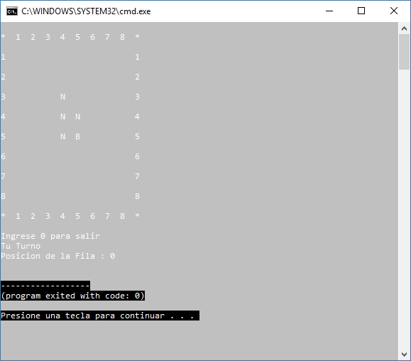

# Preguntas frecuentes.

* ¿Qué pasa si hago un movimiento inválido?  
    
  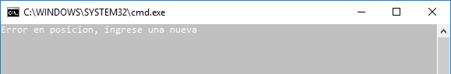  
  Y al pulsar Enter te devuelve al juego nuevamente, siendo tu turno aún.
* ¿Qué sucede si introduzco, en vez de un número, cualquier otra cosa?  
  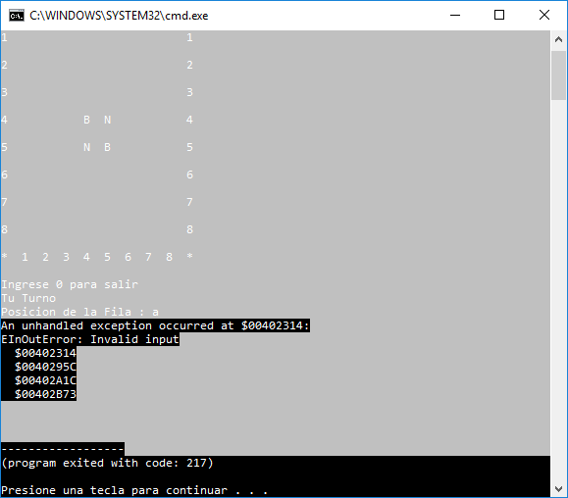  
  El programa se cerrará por un error de ejecución. Sabemos como programar en pascal de tal forma que no aborte la ejecución del programa en caso de error, sin embargo confiamos en que serás lo suficientemente cuidadoso como para introducir los datos válidos.

# Fin del juego

Como antes mencionamos, el juego finaliza cuando ya no hay jugadas disponibles para ambos jugadores. En nuestro caso, la IA nos ganó al final de la partida:

la partida iba ya por ese rumbo de todas formas:

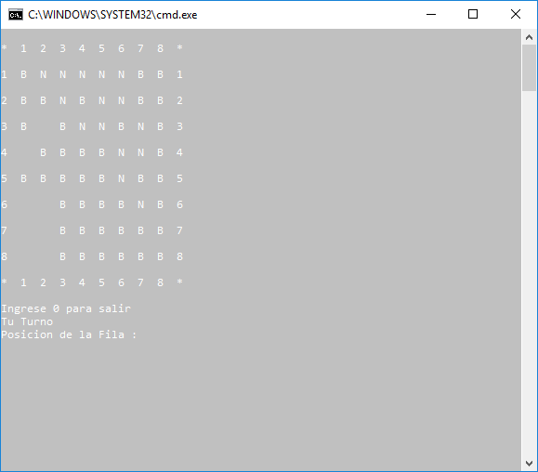

Al llenarse el tablero de fichas, comprobó que no teníamos jugadas disponibles, advirtiéndonos con un mensaje en nuestro turno:

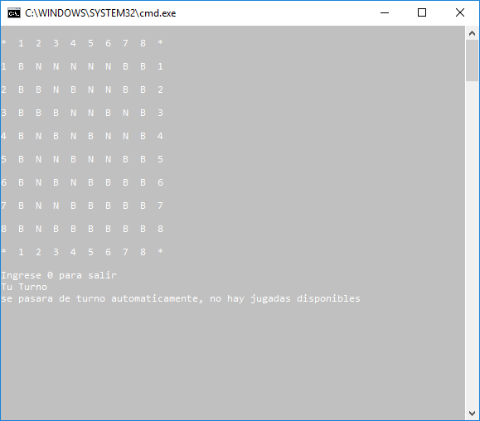

Luego, llegó el turno de la IA, por lo tanto también nos advirtió que se iba a pasar su turno por falta de jugadas disponibles:

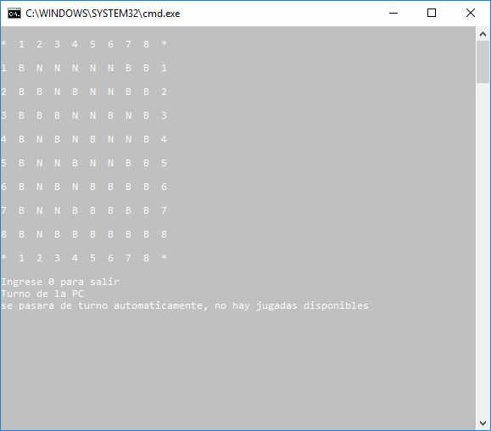

Por último, el programa interpretó que había finalizado el juego. Entonces al hacer el conteo de fichas declaro, lamentablemente, como ganador al PC:

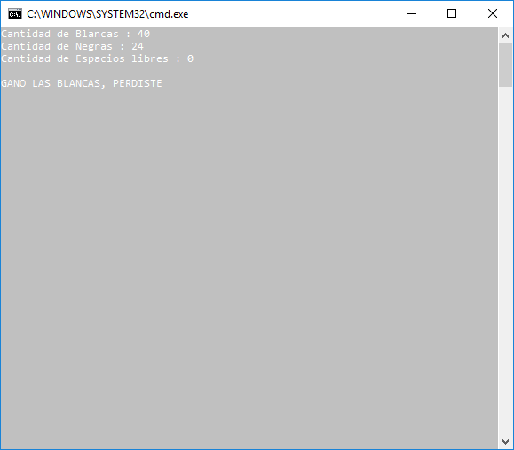

Nuestro juego nos da un cálido mensaje de derrota "GANO LAS BLANCAS, PERDISTE".  
Sin embargo, nos da una oportunidad más, una revancha. Para volver a jugar debemos escribir "S" y pulsar enter. Y si queremos salir del juego porque fue suficiente la humillación que recibimos por la IA, escribimos "N" y a continuación pulsamos enter.

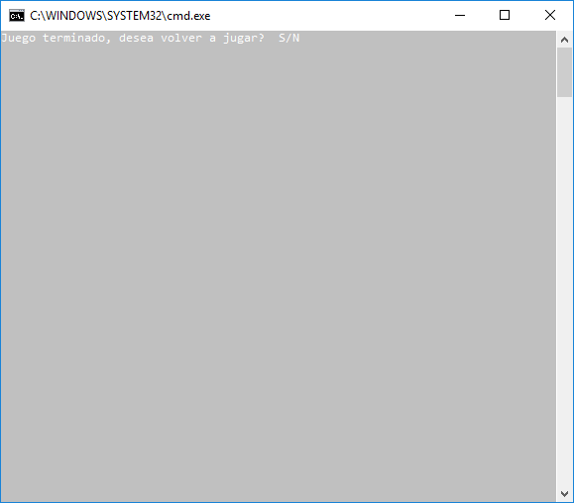

Como nosotros no somos de rendirnos, vamos a seguir hasta ganar:

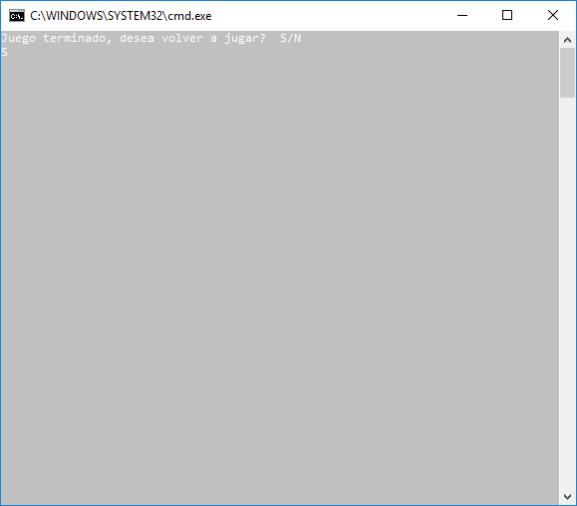

Al hacerlo nos envía una vez más al inicio del juego:

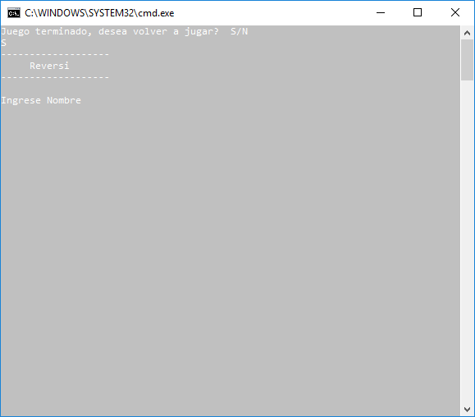

Y eso es todo. La verdad es que disfrutamos muchísimo programando esta increíble aplicación, y esperamos que el esfuerzo y tiempo escribiendo el código puedan traducirse en horas de diversión (ojala no frustración) contra la IA.  
Por último, como agradecimiento por leer el manual de usuario hasta el final te dejamos un consejo de como poder ganarle a la IA.  
CONSEJO: La inteligencia artificial **SIEMPRE** realiza el movimiento en el cual pueda voltear más fichas, ya que está programada para eso.

GRUPO: "Guarnallen"

integrantes:   
DVORKIN, CAMILA.  
SALVANESCKI, NICOLAS LEONEL.  
SANCHEZ, GONZALO AGUSTIN.  
VALDIVIA URRUTIA, JOSUE GIOVANNI.